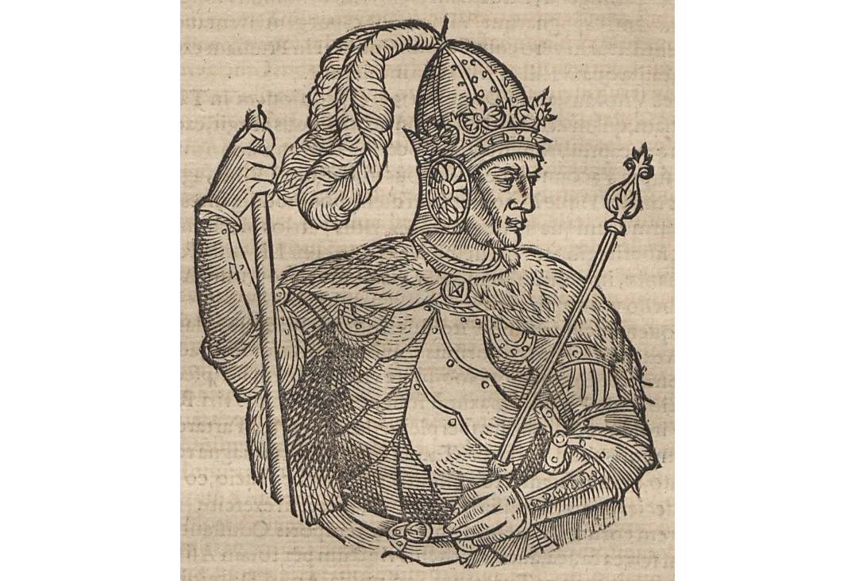
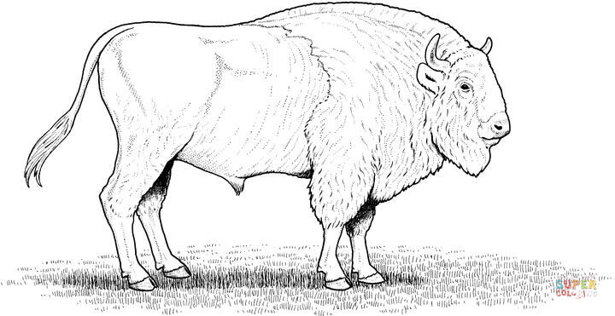
Stumbro medžioklę herojus Vytautas laikė karinėmis pratybomis.
Lietuvos dainius „iš miško“ idealiu Tėvynės gynėju (valdovu) laiko Vytautą Didįjį. Anot poemos pasakotojo, Vytautas karinėmis pratybomis laikė medžioklę: „Lavino jis jaunuolius, šiais žaidimais rengė juos karui.“ „Giesmėje“ Vytautas labiausiai aukštinamas už teisingumą, už tai, kad žmones vertino pagal asmeninius jų nuopelnus, o ne pagal kilmę ar turtą, kad nepakentė klastų ir papirkinėjimo, kad buvo įtvirtinęs visų lygybę prieš įstatymą. Anot pasakotojo, valdant Vytautui, Lietuvoje visur viešpatavo tvarka ir teisingumas.

 Kaip Vytautas elgėsi su kyšininkais?
Poemos pasakotojas idealizuoja Vytautą: herojus Vytautas labai protingas, vertas didžios pagarbos, santūrus, gebantis pakęsti sunkumus, labai griežtas, tačiau teisingas valdovas. Katalikas, LDK poetas, pasitelkęs vaizdingus veiksmažodžius, retorinius sušukimus ir įspūdingus epitetus, piešia besąlygiškai atsidavusio Tėvynei valdovo paveikslą: „Didis gerbėjas taikos ir ugningas karo žibintas.“
Idealus valdovas poemoje –tai Vytautas Didysis, kuriam pašlovinti skiriamas beveik 160 eilučių epizodas.
Svarbios citatos apie Vytautą

„Jis visose srityse teisingumo švento žiūrėjo.“
„O kiek jis kartų iš makštų kardą turėjo ištraukt!.“
„Jo išsigandęs, lankus sulaužytus klojo totorius.“
„Turkas galiūnas tada didžias jam dovanas siuntė.“
„Viešpatavo taurus teisingumas.“
„[Vytautas] teisingumo švento žiūrėjo.“

